SISTEMA APS-SRC
MANUAL DE OPERAÇÕES – PERFIL “INSPETOR”

Sumário

1 – Painel do Inspetor
1.1 – Informações Gerais
1.2 – Detalhes do “Painel do inspetor”
2 – Edição do ARC
2.1 – Visão Geral
2.2 – Edição das avaliações dos elementos/itens a avaliar
2.3 – Atribuir notas aos elementos
2.4 – Ajuste da nota calculada do ARC
2.5 – Tendência
2.6 – Anexos do ARC
3 – Conclusão do ARC

4 – Edição do ANEF
4.1 – Visão Geral
4.2 – Edição das avaliações dos elementos/itens a avaliar
4.3 – Atribuir notas aos elementos
4.4 – Ajuste da nota calculada do ANEF
4.5 – Anexos do ANEF

5 – Conclusão do ANEF
6 – Meu Histórico
7 – Consultar ações do ciclo
8 – Gerar arquivos Dossiê e Matriz
9 – Consultar ciclos e versões do Perfil de Risco
10 – Consultar ARCs e ANEFs
11 – Consultar Agenda de Corecs
12 – Consultar Ata do Corec e Ofício

1 – Painel do Inspetor

1.1 – Informações Gerais
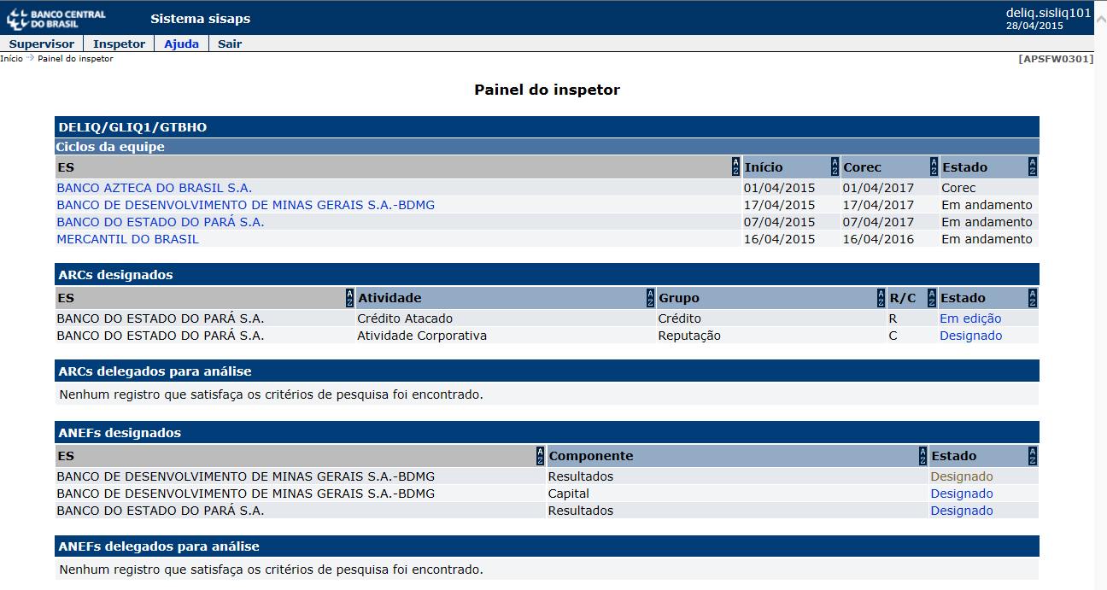
- O “Painel do inspetor” é acessado pelos usuários que tenham o perfil “Inspetor” cadastrado no sistema.
- A solicitação de cadastramento do perfil deve ser feita à Desup//Disup/Cosup-02.
- No caso dos inspetores com o perfil “Inspetor”, a tela inicial do sistema é o “Painel do inspetor”. No caso dos Supervisores que possuam os perfis “Supervisor” e “Inspetor”, a tela inicial do sistema é o “Painel do Supervisor”, e o “Painel do inspetor” é acessado clicando no menu “Inspetor”.
- Os Supervisores que tenham ARCs ou ANEFs “designados” para si deverão acessar o “Painel do inspetor” para terem acesso aos ARCs ou ANEFs para edição.

1.2 – Detalhes do “Painel do inspetor”
1.2.1 – Seção “Ciclos da equipe”:
a) Coluna “ES”: Apresenta a relação das entidades supervisionadas (ESs) cuja supervisão é de responsabilidade da equipe do inspetor. O link no nome da ES dá acesso ao “Perfil de Risco” da entidade.
b) Coluna “Início”: Representa a data de início do ciclo de supervisão em andamento (equivale ao dia seguinte à realização do último Corec).
c) Coluna “Corec”: Representa a data prevista para a realização do Corec referente ao ciclo em andamento, ou seja, representa a data de encerramento do ciclo.
d) Coluna “Estado”: Representa o estado do ciclo, que pode ser “Em andamento” ou “Corec”.

1.2.2 – Seção “ARCs designados”
- Apresenta a relação dos ARCs que estejam designados para o usuário, identificados pelo nome da ES, nome da atividade, grupo de risco, e se é ARC de risco (R) ou controle (C).
- Estados do ARC para o “Inspetor”:
  - “Designado” – é o estado inicial no qual o ARC aparece para o Inspetor, logo após a designação feita pelo Supervisor.
  - “Em edição” – o estado do ARC passa do estado “Designado” para “Em edição” assim que o Inspetor salva a primeira informação (nota ou texto) na tela de edição, permanecendo nesse estado até a sua conclusão.
- A tela de edição do ARC é acessada clicando no nome do estado do ARC.
- O Supervisor da ES sempre terá acesso ao conteúdo do ARC, independentemente do seu estado. No caso dos ARCs no estado “em Edição”, o Supervisor visualizará as últimas informações salvas pelo Inspetor.

1.2.3 – Seção “ARCs delegados para análise”
- Apresenta a relação de ARCs cuja “análise” tenha sido delegada ao Inspetor pelo Supervisor.
- A tela de análise do ARC é acessada clicando no link do estado do ARC.
- Orientações para a operação de análise do ARC são encontradas no item 6 do Manual de Operações do Supervisor.
Observação: A análise do ARC é prerrogativa do Supervisor (ou de seu substituto), porém delegável ao Inspetor. A análise do ARC é a etapa seguinte à conclusão do ARC pelo Inspetor. Na análise poderão ser feitos ajustes nas notas propostas pelo Inspetor (de elementos e do próprio ARC) e o registro, em campos específicos, das respectivas justificativas. Nesses mesmos campos específicos também poderão ser registrados complementos à avaliação feita pelo Inspetor, independentemente da realização de ajustes de notas.
1.2.4 – Seção “ANEFs designados”
- Apresenta a relação dos ANEFs que estejam designados para o usuário, identificados pelo nome da ES, nome do componente e estado do ANEF.
- Estados do ANEF para o “Inspetor”:
  - “Designado” – é o estado inicial no qual o ANEF aparece para o Inspetor, logo após a designação feita pelo Supervisor.
  - “Em edição” – o estado do ANEF passa do estado “Designado” para “Em edição” assim que o Inspetor salva a primeira informação (nota ou texto) na tela de edição, permanecendo nesse estado até a sua conclusão.
- A tela de edição do ANEF é acessada clicando no nome do estado do ANEF.
- O Supervisor da ES sempre terá acesso ao conteúdo do ANEF, independentemente do seu estado. No caso dos ANEFs no estado “em Edição”, o Supervisor visualizará as últimas informações salvas pelo Inspetor.

1.2.5 – Seção “ANEFs delegados para análise”
- Apresenta a relação de ANEFs cuja “análise” tenha sido delegada ao Inspetor pelo Supervisor.
- A tela de análise do ANEF é acessada clicando no link do estado do ANEF.
- Orientações para a operação de análise do ANEF são encontradas no item 12 do Manual de Operações do Supervisor.
Observação: A análise do ANEF é prerrogativa do Supervisor (ou de seu substituto), porém delegável ao Inspetor. A análise do ANEF é a etapa seguinte à conclusão do ANEF pelo Inspetor. Na análise poderão ser feitos ajustes nas notas propostas pelo Inspetor (de elementos e do próprio ANEF) e o registro, em campos específicos, das respectivas justificativas. Nesses mesmos campos específicos também poderão ser registrados complementos à avaliação feita pelo Inspetor, independentemente da realização de ajustes de notas.

2 – Edição do ARC
2.1 – Visão Geral
- A tela de edição do ARC é acessada clicando no nome do estado do ARC, na seção “ARCs designados” do “Painel do inspetor”.
- A 1ª versão do ARC (que não teve nenhuma avaliação anterior) apresenta-se totalmente em branco, apenas com as informações de identificação do ARC.

- Seção “Resumo do ARC”:
  - Apresenta as notas dos elementos; a nota calculada do ARC (nota segundo o critério de arrasto – pior nota dentre as notas dos elementos); a nota ajustada do ARC, e a tendência do ARC.
  - A coluna “Inspetor” apresenta os valores atribuídos pelo inspetor durante a edição do ARC.
  - A coluna “Vigente” apresenta os valores atribuídos à versão vigente do ARC. Essa coluna não apresenta valores na 1ª versão do ARC.

2.2 – Edição das avaliações dos elementos/itens a avaliar
- A estrutura de edição do sistema requer que o registro das avaliações dos elementos seja feito no nível de “item a avaliar”, mantendo-se a atribuição de nota apenas aos elementos.
- O sistema reserva o espaço específico, que aqui será denominado “caixa de texto”, para o registro da avaliação de cada um dos “itens a avaliar” que compõem o elemento – conforme estrutura estabelecida no manual de avaliação de cada risco e controle.
Obsservação: A relação dos itens que serão avaliados em cada elemento dependerá do escopo de avaliação definido pelo Supervisor no início do ciclo de supervisão. O escopo poderá ser revisto em qualquer momento durante o ciclo, podendo ser ampliada ou reduzida a quantidade de elementos e de itens considerados na avaliação de cada ES.

- As caixas de texto dos itens que não foram incluídos no escopo de avaliação poderão ficar vazias ou receber uma justificativa genérica do tipo “Item não avaliado”.
- Alternativamente ao preenchimento do texto de cada “item a avaliar”, o usuário poderá optar por preencher o texto do elemento de forma consolidada em uma única caixa de texto, e, nas demais, inserir observação do tipo: “Toda a avaliação do elemento está registrada no item ........”, ou “A avaliação deste item está registrada no item ...........”. Observações desse tipo devem ser inseridas apenas se a avaliação do item efetivamente estiver sendo contemplada no texto consolidado.
- Para a conclusão do ARC, é obrigatório o registro da avaliação de pelo menos um “item a avaliar” nos elementos que tenham recebido nota diferente de N/A.
- Para os elementos não avaliados (atribuídos com o “N/A”), é opcional a inserção de texto com a justificativa para a não avaliação.

2.2.1 – Botão [Salvar texto]
- A cada caixa de texto está associado o respectivo botão [Salvar texto], o qual tem a função de salvar exclusivamente o conteúdo inserido na caixa à qual está associado.
- O sistema possibilita que o texto seja alterado tantas vezes quantas forem necessárias. Sempre que qualquer alteração for registrada na caixa de texto após a última operação de salvamento, é apresentado o aviso “Atenção texto não salvo”, em vermelho, ao lado do botão [Salvar texto]. O aviso fica mantido até que o usuário clique novamente nesse botão.
- A cada salvamento ficarão registrados data, horário e usuário que procedeu à alteração.
- Além do aviso de “texto não salvo” localizado ao lado no botão [Salvar texto], é apresentada também, na parte superior da tela de edição, a mensagem “Há informações não salvas nesta página”, com destaque em vermelho, quando existirem informações (notas ou textos) não salvas na página.

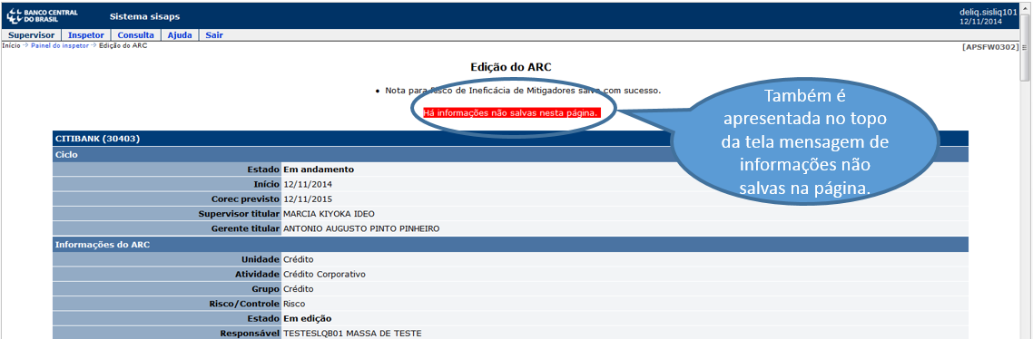

- Sempre que o botão [Salvar texto] é clicado, atualiza-se o log localizado acima da caixa de texto, informando o nome do usuário, a data e a hora do salvamento.
- O salvamento de qualquer texto na tela de edição não afeta a versão vigente do ARC, que só é alterada/atualizada após a análise do ARC pelo Supervisor/Inspetor delegado e posterior revisão/confirmação da síntese do risco.
Importante
- Para que não haja risco de perda da informação que está sendo inserida, recomenda-se fortemente que a operação de salvamento do texto seja realizada com frequência durante a edição do conteúdo. Como o tempo de expiração da seção do sistema (timeout) é de duas horas, se o texto não for salvo nesse período, a parte não salva será perdida.
- Da mesma forma, caso o usuário queira sair da seção do sistema na qual está editando o ARC sem o risco da perda de informações, recomenda-se verificar se há informações não salvas. Para isso, deve-se verificar se aparece a mensagem “Há informações não salvas nesta página” destacada em vermelho no início da tela. Caso apareça a mensagem, deve-se identificar quais as informações que não estão salvas e efetuar o salvamento.

2.2.2 – Formas de entrada do texto:
- Os textos podem ser inseridos:
  - Digitando diretamente nas caixas de texto; ou
  - Copiando (ctrl + c /ctrl + v) texto proveniente do Word, Excel ou PDF.
- O editor de texto do sistema possui as seguintes opções de formatação: negrito, itálico, sublinhado, listagem numerada e listagem com marcador (bullets), conforme demostrado na figura a seguir.
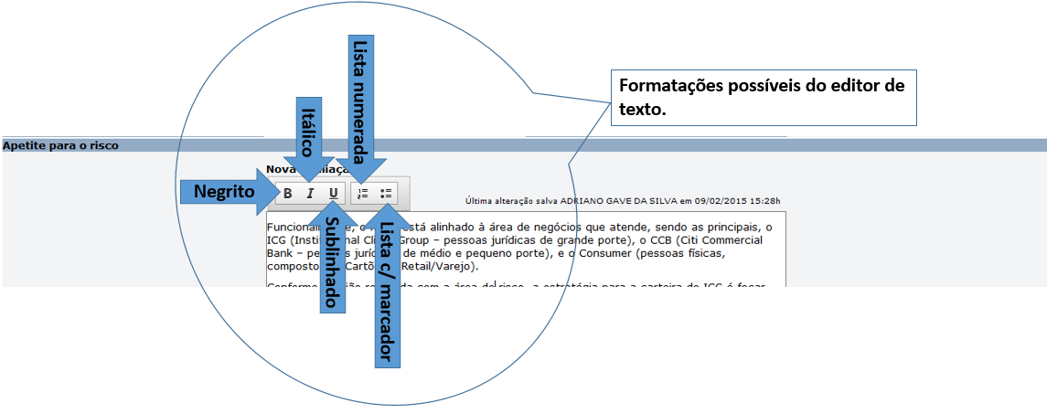
- Há ainda as opções de “desfazer” (undo) e “refazer” (redo) as digitações: (operações válidas apenas para a caixa de texto que estiver ativa)
  - Para desfazer, acione simultaneamente as teclas ctrl + z; e
  - Para refazer, acione as teclas ctrl + y.
- No caso de cópia de texto de outro editor, caso o texto original possua as formatações permitidas pelo sistema, estas serão mantidas.
- Caso o texto copiado possua outras formas de listagem que não sejam aquelas permitidas pelo sistema, a numeração ou os marcadores do texto original poderão perder sua formatação de origem. Caso isso ocorra, será necessário fazer a conversão para os formatos habilitados no sistema.
- Cada caixa de texto tem a capacidade máxima de aproximadamente 50 mil caracteres (contando os “espaços”).
- Não é permitida a inserção ou cópia de recursos visuais como figuras, gráficos e tabelas diretamente nas caixas de texto. Tais recursos, quando necessários à complementação da avaliação, deverão ser inseridos nos anexos aos itens a avaliar, conforme detalhado no item 2.2.3 deste manual.

2.2.3 – Anexos ao “item a avaliar”
Observação inicial: o formato do anexo obrigatoriamente deverá ser “PDF A4”. Portanto, o arquivo original (word, excel, etc..) deverá ser convertido para este formato antes de ser anexado ao sistema. Orientações para essa conversão estão ao final deste item.
- Caso seja necessário incluir recursos como figuras, gráficos e tabelas para complementar a avaliação do “item a avaliar”, o usuário deverá fazê-lo por meio de anexos, fazendo a referência no corpo do texto.
- Cada “item a avaliar” possui a sua respectiva área de anexos.
- Exemplos de formas de referência dos anexos:
  - .... conforme figura/tabela/gráfico I do anexo “Dimensionamento de Recursos Humanos”;
  - .... conforme demonstrado na figura/tabela/gráfico “Evolução da Inadimplência” do anexo “Risco de Inadimplência;
  - .... conforme apresentado na figura/tabela/gráfico do anexo (no caso de haver apenas um anexo com apenas uma figura/tabela/gráfico);
  - ..... detalhes no anexo.
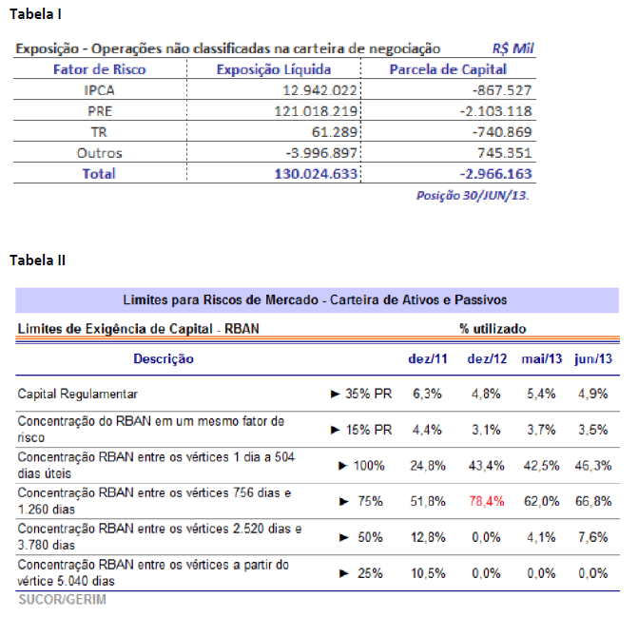
- Poderão ser inseridos mais de um anexo em cada “item a avaliar”, e em cada anexo poderão haver mais de uma figura/tabela/gráfico, identificadas pelo seu título.
- Não há restrição quanto ao tamanho dos arquivos anexados. Contudo, a escolha do conteúdo dos anexos deverá ser criteriosa, evitando-se a inserção de informações que não estejam diretamente relacionadas à justificativa da avaliação do item ou do elemento ou de arquivos muito grandes.
Anexando um arquivo
- Para anexar um arquivo:
  - Clicar no botão [Procurar] localizado abaixo da caixa de texto do item;
  - Selecionar o arquivo .pdf a ser anexado;
  - Após o nome do arquivo aparecer no campo “Arquivo”, clicar em [Anexar arquivo novo] para finalizar a operação.
- A operação é confirmada ao aparecer o link com o nome do arquivo anexado.
- Caso haja mais de um anexo, os arquivos deverão ter nomes diferentes. O sistema não permite que arquivos com o mesmo nome sejam anexados ao mesmo item.

Excluindo um anexo
- Para excluir um anexo:
  - Clicar no botão de exclusão localizado na linha do nome do arquivo.

Conversão para o formato PDF A4
I - Word ou Excel (2013) para PDF A4
- No documento original em Word ou Excel, verificar se o mesmo está no “tamanho” A4. Para isso, no menu “Layout da Página”, guia “Tamanho”, selecionar “A4”, caso esteja selecionado algum outro formato.
- Para converter o documento para PDF, basta salvá-lo com esse formato seguindo os seguintes procedimentos:
  - Clicar em Arquivo – Salvar Como;
  - Selecionar o local em que o arquivo será salvo, e nomeá-lo;
  - Em “tipo”, selecionar “PDF (*.pdf)”, e
  - Clicar em “Salvar”.
II – Outros formatos para PDF A4
- Para converter o documento, basta salvá-lo como PDF seguindo os seguintes procedimentos:
  - Clicar em Arquivo – Salvar Como;
  - Selecionar o local em que o arquivo será salvo e nomeá-lo;
  - Em “tipo”, selecionar “PDF (*.pdf)” – esta opção não está disponível para alguns programas, e
  - Clicar em “Salvar”.
III – PDF de outros tamanhos para PDF A4
- Seguir os seguintes procedimentos:
  - Clicar em Arquivo – Imprimir;
  - No combo “Impressora”, selecionar a opção “CutePDF Writer”
  - Clicar no botão [Imprimir]
  - Selecionar o local em que o arquivo será salvo e nomeá-lo.

Observação: O usuário poderá salvar o documento original (Word, Excel, PowerPoint, etc.) em uma pasta particular de seu computador para eventual aproveitamento futuro.

2.3 – Atribuir notas aos elementos
- Selecionar a nota dentre as opções apresentadas na combobox: 1; 2; 3; 4, e N/A (Não Avaliado), e clicar no botão [Salvar] localizado ao lado da nota.
- A nota (ou N/A) pode ser informada em qualquer momento durante a edição do ARC. Para a conclusão do ARC é obrigatório o registro de nota (ou N/A) para todos os seus elementos;
- Após a seleção do valor aparece o aviso “Atenção nota não salva” ao lado do botão [Salvar], indicando que é necessário clicar nesse botão para confirmar o registro do valor selecionado.
- Enquanto o ARC estiver no estado “em Edição”, as notas dos elementos poderão ser alteradas pelo avaliador quantas vezes forem necessárias.
- As notas salvas do ARC no estado “em Edição” não afetam as notas do ARC vigente, as quais são alteradas/atualizadas apenas quando a atualização do ARC é homologada pelo Supervisor.
- As notas salvas pelo avaliador durante a edição do ARC são visualizadas na coluna “Inspetor” da seção “Resumo do ARC”, na tela de edição.
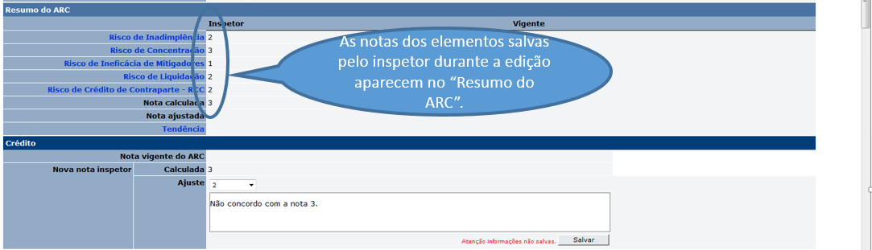

2.4 – Ajuste da nota calculada do ARC

- A nota “calculada” do ARC é extraída a partir da pior nota dentre todas aquelas atribuídas aos elementos daquele ARC, seguindo o critério de “arrasto”.
- Se o Inspetor desejar ajustar a nota “calculada” do ARC:
  - Na seção “Ajuste”, selecionar a nota que melhor expressa a sua avaliação;
  - Registrar a justificativa para o ajuste na caixa de texto associada à nova nota; e
  - Clicar no botão [Salvar] para confirmar os registros da nota e do texto da justificativa.
- Tanto a atribuição da nota ajustada quanto o registro da justificativa poderão ser feitos em qualquer momento até a conclusão do ARC.
- Para a conclusão do ARC é obrigatório o registro da justificativa do ajuste, caso tenha sido registrada uma nota ajustada.
- Para a conclusão do ARC, não poderá existir texto de justificativa do ajuste caso não tenha sido registrada uma nota ajustada.

2.5 – Tendência
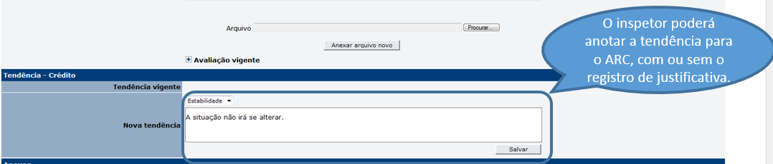

- O registro da tendência para o ARC é opcional.
- A tendência pode ser: estabilidade, melhora, piora ou indefinida.
- Nesse campo o usuário poderá:
  - Selecionar a tendência dentre as opções da combobox e registrar a justificativa no campo “Nova tendência”;
  - Apenas selecionar a tendência, sem o registro da justificativa.
  - Não selecionar a tendência nem registrar a justificativa.
Observação: Caso haja texto no campo “Nova Tendência” sem que tenha sido selecionada uma das opções de tendência, não será possível concluir o ARC.
- Clicar no botão [Salvar] para salvar tanto a tendência selecionada quanto o texto eventualmente registrado na caixa “Nova tendência”.

2.6 – Anexos do ARC
- Além dos anexos aos “itens a avaliar”, é possível anexar arquivos também ao ARC.
- A área para anexar arquivos ao ARC está disponível ao final da tela de edição.
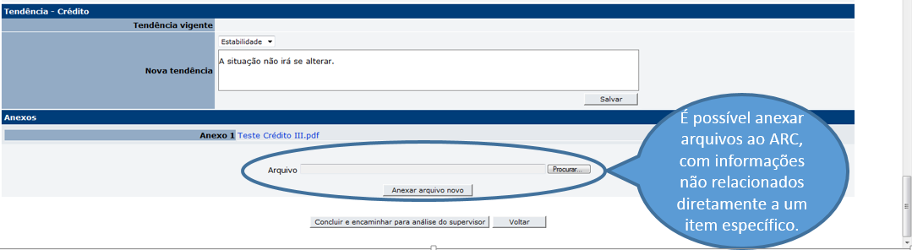
- Podem ser anexadas ao ARC informações que serviram de subsídio para a avaliação geral do ARC, que tenham relação direta com a avaliação e que não tenham sido anexadas a nenhum “item a avaliar” específico.
- Para anexar arquivos ao final do ARC, seguir as mesmas orientações do item 2.2.3 quanto aos formatos permitidos e à operação de anexação dos arquivos.

3. Conclusão do ARC
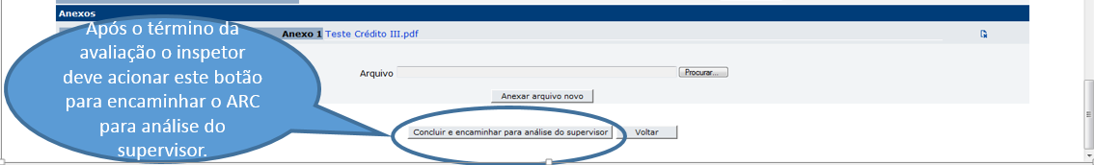

- Clicar no botão [Concluir e encaminhar para análise do Supervisor].
- Na conclusão do ARC serão feitas diversas verificações de consistências, tais como:
  - Notas informadas para todos os elementos. É obrigatório o registro de uma nota de 1 a 4 ou do valor “N/A” – Não Avaliado – em cada um dos elementos;
  - Existência de texto em pelo menos um “item a avaliar” dos elementos que tenham nota diferentes de N/A;
  - Pelo menos uma nota de elemento diferente de N/A;
  - Existência de texto com a justificativa do ajuste, caso a nota “calculada” tenha sido ajustada;
  - ARC sem ajuste da nota calculada – não pode haver texto na justificativa do ajuste caso a nota calculada não tenha sido ajustada.
- Caso não haja inconsistências o sistema é direcionado para o “Painel do inspetor”, onde é visualizada a mensagem de confirmação da conclusão do ARC: “ARC concluído com sucesso”.
- Após concluído, o estado do ARC passa para “Preenchido”.
- Após concluído, o ARC somente poderá sofrer nova alteração pelo Inspetor com a intervenção do Supervisor (que deverá retornar o ARC ao estado “Designado”).

Observação: Quando o ARC é homologado/publicado pelo Supervisor, a designação retorna automaticamente para o Inspetor que fez a avaliação, caso este pertença à equipe que supervisiona a ES. Caso contrário, o ARC retorna para o estado “Previsto” e fica à disposição do Supervisor para nova designação.

4 – Edição do ANEF
4.1 – Visão Geral
- A tela de edição do ANEF é acessada clicando no nome do estado do ANEF, na seção “ANEFs designados” do “Painel do inspetor”.
- A 1ª versão do ANEF (que não teve nenhuma avaliação anterior) apresenta-se totalmente em branco, apenas com as informações de identificação do ANEF.
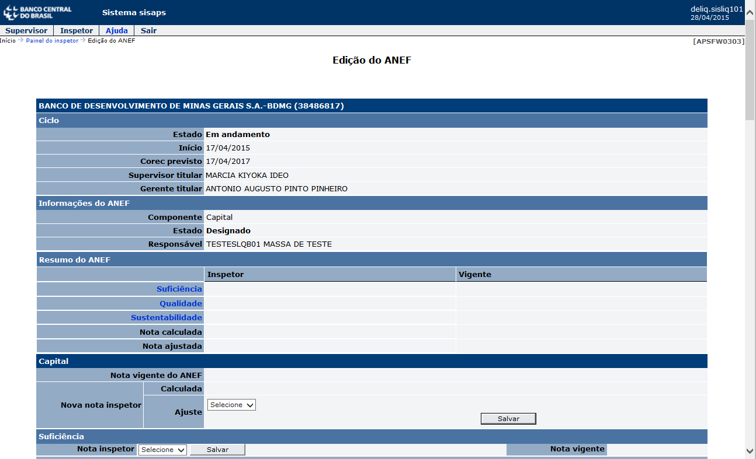

- Seção “Resumo do ANEF”:
  - Apresenta as notas dos elementos; a nota calculada do ANEF (nota segundo o critério de arrasto – pior nota dentre as notas dos elementos) e a nota ajustada do ANEF.
  - A coluna “Inspetor” apresenta os valores atribuídos pelo inspetor durante a edição do ANEF.
  - A coluna “Vigente” apresenta os valores atribuídos à versão vigente do ANEF. Essa coluna não apresenta valores na 1ª versão do ANEF.

4.2 – Edição das avaliações dos elementos/itens a avaliar
- A estrutura de edição do sistema requer que o registro das avaliações dos elementos seja feito no nível de “item a avaliar”, mantendo-se a atribuição de nota apenas aos elementos.
- O sistema reserva o espaço específico, que aqui será denominado “caixa de texto”, para o registro da avaliação de cada um dos “itens a avaliar” que compõem o elemento – conforme estrutura estabelecida no manual de avaliação de cada componente.

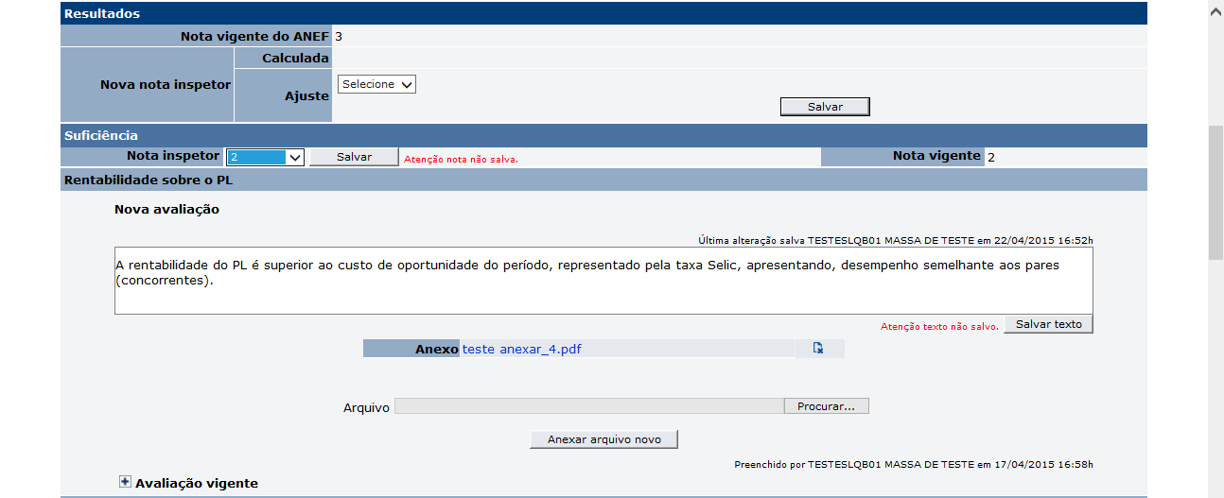

- Alternativamente ao preenchimento do texto de cada “item a avaliar”, o usuário poderá optar por preencher o texto do elemento de forma consolidada em uma única caixa de texto, e, nas demais, inserir observação do tipo: “Toda a avaliação do elemento está registrada no item ........”, ou “A avaliação deste item está registrada no item ...........”. Observações desse tipo devem ser inseridas apenas se a avaliação do item efetivamente estiver sendo contemplada no texto consolidado.
- Para a conclusão do ANEF, é obrigatório o registro da avaliação de pelo menos um “item a avaliar” nos elementos que tenham recebido nota diferente de N/A.
- Para os elementos não avaliados (atribuídos com o “N/A”), é opcional a inserção de texto com a justificativa para a não avaliação.

4.2.1 – Botão [Salvar texto]
- Aplicam-se as mesmas recomendações descritas no item 2.2.1 deste manual.

4.2.2 – Formas de entrada do texto:
- Aplicam-se as mesmas recomendações descritas no item 2.2.2 deste manual.

4.2.3 – Anexos ao “item a avaliar”
- Aplicam-se as mesmas recomendações descritas no item 2.2.3 deste manual.

4.3 – Atribuir notas aos elementos
- Selecionar a nota dentre as opções apresentadas na combobox: 1; 2; 3; 4, e N/A (Não Avaliado), e clicar no botão [Salvar] localizado ao lado da nota.
- A nota (ou N/A) pode ser informada em qualquer momento durante a edição do ANEF. Para a conclusão do ANEF é obrigatório o registro de nota (ou N/A) para todos os seus elementos;
- Após a seleção do valor aparece o aviso “Atenção nota não salva” ao lado do botão [Salvar], indicando que é necessário clicar nesse botão para confirmar o registro do valor selecionado.
- Enquanto o ANEF estiver no estado “em Edição”, as notas dos elementos poderão ser alteradas pelo avaliador quantas vezes forem necessárias.
- As notas salvas do ANEF no estado “em Edição” não afetam as notas do ANEF vigente, as quais são alteradas/atualizadas apenas quando a atualização do ANEF é homologada pelo Supervisor.
- As notas salvas pelo avaliador durante a edição do ANEF são visualizadas na coluna “Inspetor” da seção “Resumo do ANEF”, na tela de edição.
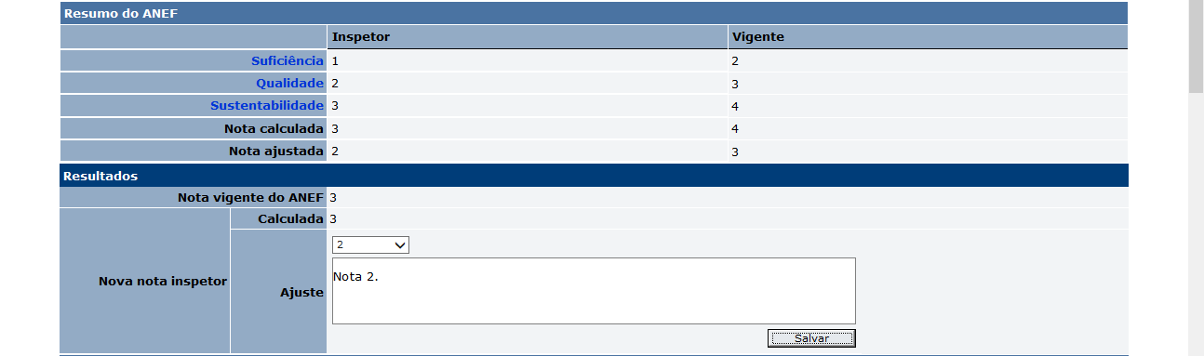

4.4 – Ajuste da nota calculada do ANEF
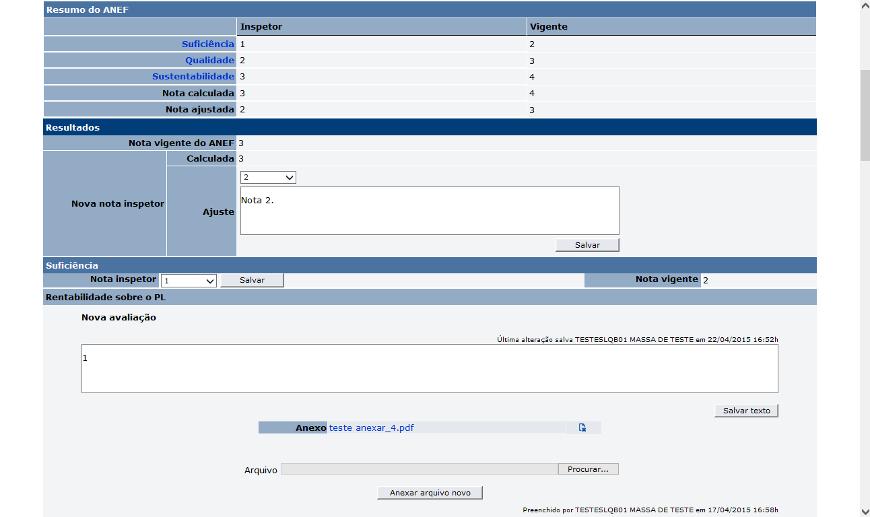

- A nota “calculada” do ANEF é extraída a partir da pior nota dentre todas aquelas atribuídas aos elementos daquele ANEF, seguindo o critério de “arrasto”.
- Se o Inspetor desejar ajustar a nota “calculada” do ANEF:
  - Na seção “Ajuste”, selecionar a nota que melhor expressa a sua avaliação;
  - Registrar a justificativa para o ajuste na caixa de texto associada à nova nota; e
  - Clicar no botão [Salvar] para confirmar os registros da nota e do texto da justificativa.
- Tanto a atribuição da nota ajustada quanto o registro da justificativa poderão ser feitos em qualquer momento até a conclusão do ANEF.
- Para a conclusão do ANEF é obrigatório o registro da justificativa do ajuste, caso tenha sido registrada uma nota ajustada.
- Para a conclusão do ANEF, não poderá existir texto de justificativa do ajuste caso não tenha sido registrada uma nota ajustada.

4.5 – Anexos do ANEF
- Além dos anexos aos “itens a avaliar”, é possível anexar arquivos também ao ANEF.
- A área para anexar arquivos ao ANEF está disponível ao final da tela de edição.
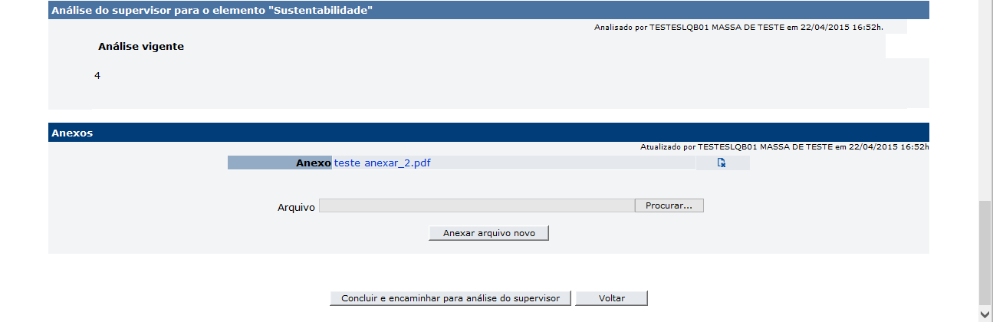
- Podem ser anexadas ao ANEF informações que serviram de subsídio para a avaliação geral do ANEF, que tenham relação direta com a avaliação e que não tenham sido anexadas a nenhum “item a avaliar” específico.
- Para anexar arquivos ao final do ANEF, seguir as mesmas orientações do item 2.2.3 quanto aos formatos permitidos e à operação de anexação dos arquivos.

5. - Conclusão do ANEF

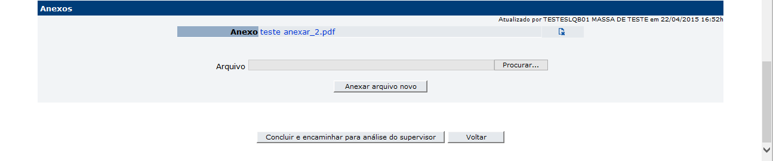

- Clicar no botão [Concluir e encaminhar para análise do Supervisor].
- Na conclusão do ANEF serão feitas diversas verificações de consistências, tais como:
  - Notas informadas para todos os elementos. É obrigatório o registro de uma nota de 1 a 4 ou do valor “N/A” – Não Avaliado – em cada um dos elementos;
  - Existência de texto em pelo menos um “item a avaliar” dos elementos que tenham nota diferentes de N/A;
  - Pelo menos uma nota de elemento diferente de N/A;
  - Existência de texto com a justificativa do ajuste, caso a nota “calculada” tenha sido ajustada;
  - ANEF sem ajuste da nota calculada – não pode haver texto na justificativa do ajuste caso a nota calculada não tenha sido ajustada.
- Caso não haja inconsistências o sistema é direcionado para o “Painel do inspetor”, onde é visualizada a mensagem de confirmação da conclusão do ANEF: “ANEF concluído com sucesso”.
- Após concluído, o estado do ANEF passa para “Preenchido”.
- Após concluído, o ANEF somente poderá sofrer nova alteração pelo Inspetor com a intervenção do Supervisor (que deverá retornar o ANEF ao estado “Designado”).

Observação: Quando o ANEF é homologado/publicado pelo Supervisor, a designação retorna automaticamente para o Inspetor que fez a avaliação, caso este pertença à equipe que supervisiona a ES. Caso contrário, o ANEF retorna para o estado “Previsto” e fica à disposição do Supervisor para nova designação.

6 – Meu Histórico
- O “Meu Histórico” é o local onde fica registrado todas as avaliações realizadas pelo usuário (ARCs e ANEFs preenchidos e/ou analisados).
- O campo versão corresponde ao estado atual do ARC/ANEF (preenchido, em análise, analisado ou, no caso de documento publicado, a data de publicação no Perfil de risco).
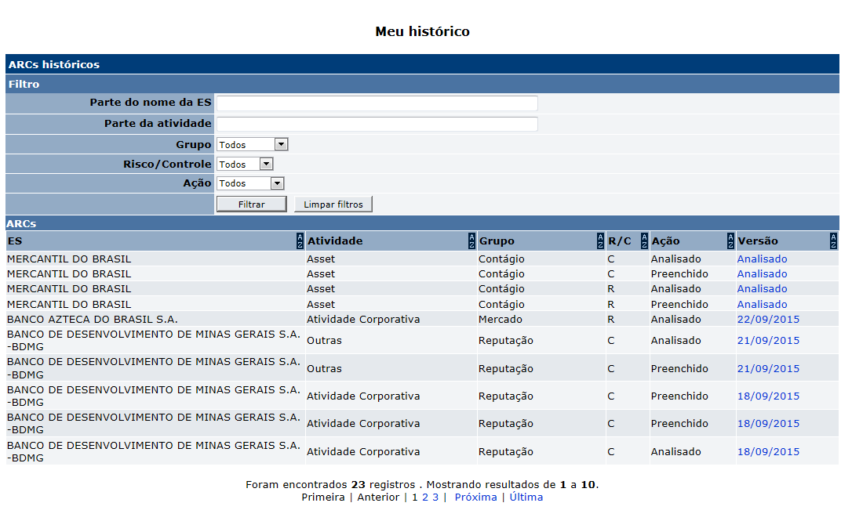
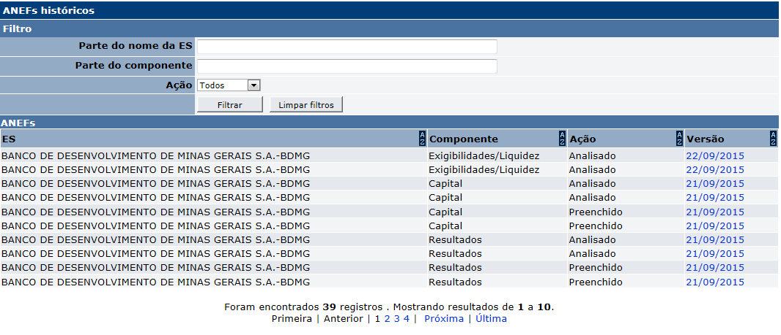

7 – Consultar ações do ciclo
- No final da tela “Perfil de risco”, na seção “Ações no ciclo”, clicar no sinal “+” referente ao ano que deseje consultar as ações.
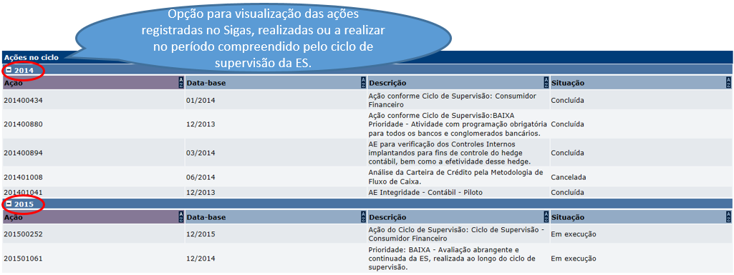
- Será exibida a relação de ações do Sigas (dos anos corrente e anterior), contendo as seguintes informações: número, data-base, descrição e situação da ação (Não iniciada, Em execução, Concluída, etc.).

8 – Gerar arquivos Dossiê e Matriz
- No final da tela “Perfil de risco”, na seção “Outras informações”, clicar no link “Dossiê” ou no link “Matriz”. O documento gerado pode ser aberto ou salvo.
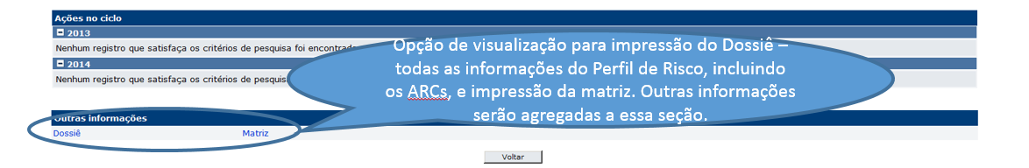
Observações:
i – O Dossiê é um arquivo em formato PDF que contém as seguintes informações do Perfil de Risco: Detalhes da ES; a Matriz de riscos e controles, a Síntese de Riscos, a Síntese da análise econômico-financeira, o Quadro da Posição Financeira, os ARCs e ANEFs publicados e seus anexos.
ii – A Matriz é um arquivo em formato “xls” que apresenta as notas qualitativas da ES.
iii – Outras informações serão agregadas ao Dossiê à medida em que novas funcionalidades são implementadas no sistema.

9 – Consultar ciclos e versões do Perfil de Risco
- No início da tela “Perfil de risco” há dois filtros, um para o ciclo (atual ou anteriores) e outro para as versões do “Perfil de risco” do ciclo que está sendo consultado.
- Ao acessar o “Perfil de risco”, a tela inicial apresenta o ciclo atual e a versão vigente do “Perfil de risco”.
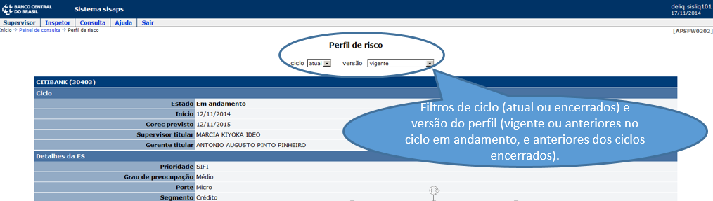
- Para alterar o ciclo que deseja consultar, selecioná-lo na combobox “ciclo”. Os ciclos já encerrados são identificados pela data do seu encerramento (data da realização do Corec correspondente).
- Para visualizar versões anteriores do “Perfil de risco”, selecionar a data da versão desejada na combobox “versão”.
Observações:
i – As versões anteriores do “Perfil de risco” correspondem às datas em que as informações que o compõem sofreram algum tipo de atualização, dentro do respectivo ciclo (Detalhes da ES, ARCs, Sínteses de Riscos, Quadro da Posição Financeira, etc..).
ii – Para ciclos anteriores a 2015 cujos documentos estão registrados no sistema “Rating” (de 2010 a 2014), é apresentada uma versão histórica que contém os seguintes documentos: Dossiê, Matriz, Conclu, ARCs, Apresentação, Ata e Ofício.

10 – Consultar ARCs ou ANEFS
- Na tela Perfil de Risco (quando acessado pelos perfis Supervisor ou Inspetor), nas seções “Matriz de riscos e controles” ou “Análise econômico-financeira”, clicar na nota do ARC ou do ANEF para acessar a tela “Detalhes do ARC” (ou do ANEF) com a versão mais recente do ARC/ANEF, independentemente do estado em que este se encontra. No caso do ARC/ANEF no estado “Em edição”, o Supervisor terá acesso à versão do documento que contenha a última informação salva pelo inspetor responsável.

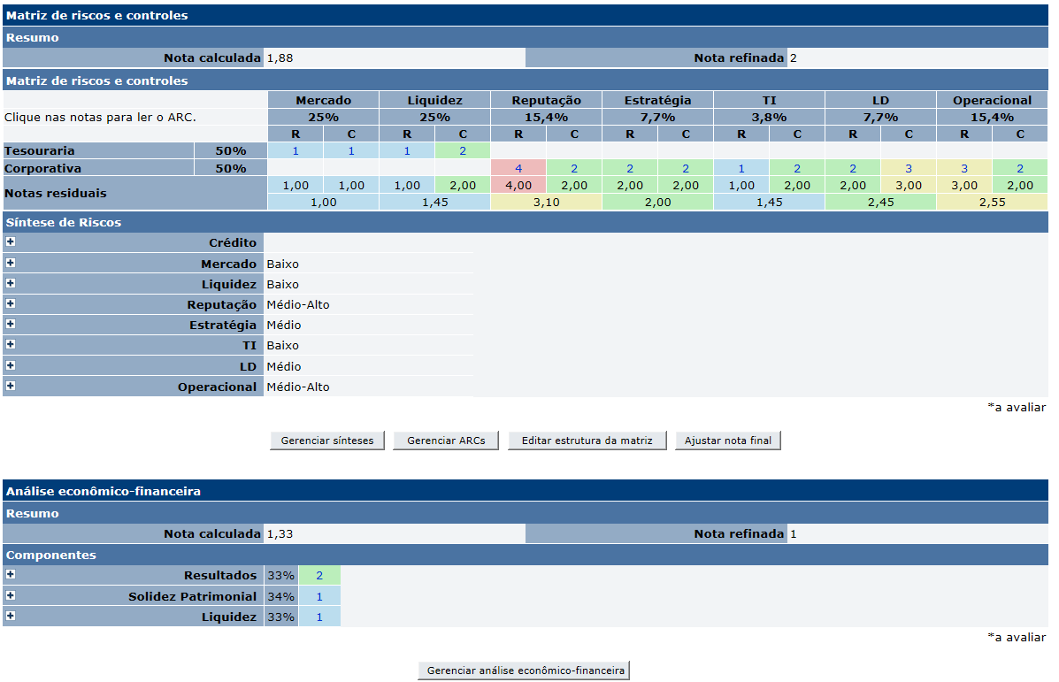

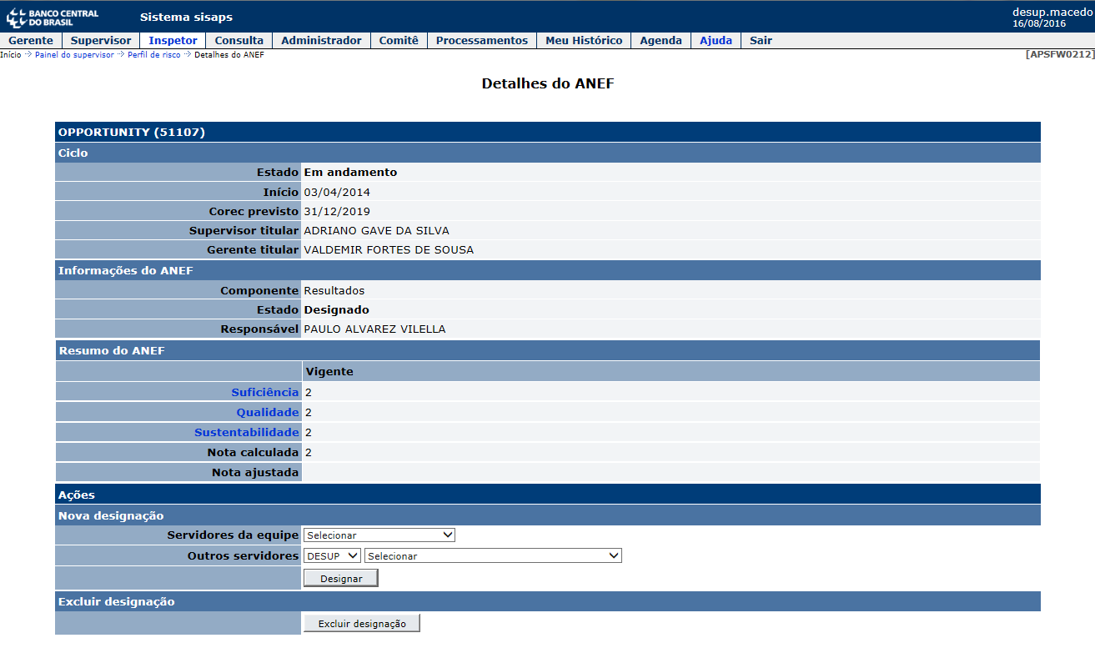

- Já quando o ARC/ANEF é acessado pelo perfil “Consulta”, o documento que aparece é o “Consulta de ARCs” (ou ANEFs), que apresenta o conteúdo vigente (último documento publicado pelo Supervisor). Na tela “Consulta de ARCs” (ou ANEFs) é possível consultar também versões anteriores do ARC/ANEF. Para isso, selecionar a versão desejada (identificada pela data de publicação) na combobox “versão”.

11 – Consultar Agenda de Corecs
No Painel Agenda são apresentadas as listas de comitês a realizar ou comitês realizados, conforme a aba selecionada.

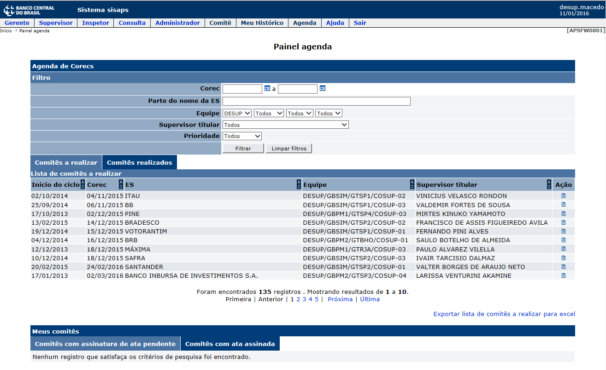

Clicando-se no botão da coluna Ação da respectiva ES, são apresentados os detalhes da reunião do Corec.

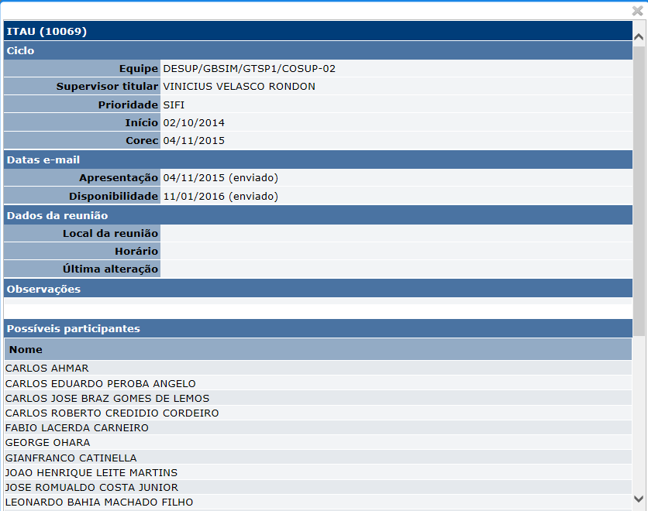

12 – Consultar Ata do Corec e Ofício
Para consultar a Ata do Corec e o Ofício, o usuário deve acessar o Perfil de risco da ES por meio do Painel de Consulta. Selecionar no combo ‘ciclo’ a data do Corec, aguardar que as informações sejam atualizadas na tela e, na seção Outras informações, clicar no referido link e depois no botão [Abrir] ou [Salvar].

